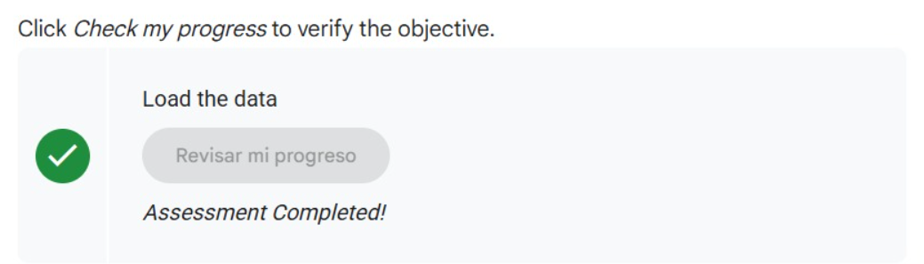

Llegamos perfecto hasta el punto 6.5, pero a la hora de hacer el deploy, nos tira error y no podemos entender poco. Entonces no podemos seguir avanzando.